镇江市2024年初中学业水平考试历史试卷
本试卷共6页，共29小题，全卷满分100分，考试时间60分钟
注意事项：
1．答卷前，考生务必用0.5毫米黑色水笔将自己的姓名和准考证号填写在试卷、答题卷上相应位置。
2．选择题每小题选出答案后，用2B铅笔把答题卷上对应题目选项的答案信息点涂黑；如需改动，用橡皮擦干净后，再选涂其他答案。答案不能答在试卷上。
3．非选择题必须用0.5毫米黑色水笔作答，答案必须写在答题卷各题目指定区域内相应位置上；不准使用铅笔和涂改液。不按以上要求作答的答案无效。
第Ⅰ卷 选择题
一、单项选择题：本大题共25小题，每小题只有一个答案符合题意，每小题2分，计50分。
1. 战国时期某思想学派认为，治国首先要加强中央集权，其次必须用“术”，再次以法为教。该思想学派是（ ）
A. 道家 B. 法家 C. 墨家 D. 儒家
2. 据《史记·大宛列传》记载，归国后他向汉武帝汇报了在西域的见闻，使汉朝首次详细了解到西域各国的风土人情。之后汉朝与西域各国的联系不断加强。史书中的“他”是（ ）
A. 商鞅 B. 董仲舒 C. 张骞 D. 郑和
3. “这一运河网络，使隋帝国能以南方的粮食和其他物资供养洛阳，并且给北方边境提供战略后勤保障。”材料意在强调，运河网络（ ）
A. 提高了行政效率 B. 加重了百姓徭役负担
C. 促进了民族融合 D. 有利于巩固隋朝统治
4. 下表呈现了元清两代对台湾的治理措施，其中体现的历史趋势是（ ）
历史时期 | 治理措施
元朝 | 设置澎湖巡检司，负责管辖澎湖和琉球。
清朝 | 1684年设置台湾府，隶属福建省。
清朝 | 1885年台湾正式建省。

A. 君主专制的强化 B. 中央官制的完善
C. 海外贸易繁荣 D. 边疆管理的加强
5. 据《清代文字狱档》记载，从乾隆六年至五十三年，文字狱达53起，几乎遍及全国各地，造成以文肇祸的恐怖气氛，致使知识分子再也不敢轻易表露个人思想。由此说明文字狱（ ）
A. 禁锢了思想言论 B. 打击了违法犯罪
C. 提高了儒学地位 D. 保障了社会发展
6. 有学者指出：“在西方工业革命飞速发展的时代，洪秀全却怀着浓厚的复古情愫，将小农生活理想化、绝对化。”体现这一“情愫”的是（ ）
A. 《天朝田亩制度》 B. 《中华民国临时约法》
C. 《中国土地法大纲》 D. 《中华人民共和国土地改革法》
7. 某历史教师采用朋友圈推文阐述这一历史事件。据右图指出他们探究是（ ）
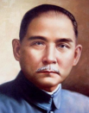
孙文
武昌首义、民国成立、清帝退位，我们终于推翻了清王朝！无数革命烈士的牺牲终于换来了今天的成功！

A. 鸦片战争 B. 义和团运动 C. 辛亥革命 D. 新文化运动
8. “打倒列强，打倒列强，除军阀，除军阀。”“工农学兵，工农学兵，大联合，大联合。”这昂扬的旋律和熟悉的歌词，曾唱响大江南北，成为当时的“中国最强音”。这首歌曲诞生于（ ）
A. 国民革命时期 B. 十年内战时期 C. 抗日战争时期 D. 解放战争时期
9. 1929年，中共中央给红四军前委来信，信中指示道：“先有农村红军，后有城市政权，这是中国革命的特征，这是中国经济基础的产物。”该指示肯定了（ ）
A. 城市中心论 B. 井冈山道路 C. 国共第一次合作 D. 全面抗战路线
10. 在下图所示的战役中，民众踊跃地肩挑背负、小车推送，以供应人民解放军的物资需要。该战役是（ ）
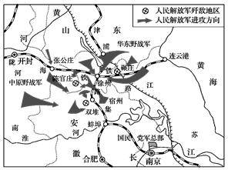
A. 辽沈战役 B. 淮海战役 C. 平津战役 D. 渡江战役
11. 在参观“最可爱的人”主题展览时，同学们被志愿军战士的英雄事迹所感动：黄继光用胸膛堵住美军枪口、邱少云以惊人毅力忍受烈火、罗盛教为抢救落水朝鲜少年而牺牲。这一刻，他们感受到了（ ）
A. 伟大建党精神 B. 长征精神 C. 抗美援朝精神 D. 铁人精神
12. 1954年毛泽东指出，第一届全国人民代表大会“具有伟大的历史意义，这次会议是标志着我国人民从1949年以来的新胜利和新发展的里程碑”。这次会议的最大成果是（ ）
A. 确定了民主革命纲领 B. 分析了当时国内主要矛盾
C. 提出“一国两制”构想 D. 制定第一部社会主义宪法
13. “四个全面”战略布局是新形势下中国共产党治国理政的总方略。下图直接呈现的是哪一方面的推进措施（ ）
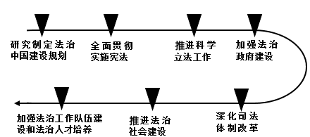
A. 全面从严治党 B. 全面深化改革
C. 全面依法治国 D. 全面建设社会主义现代化国家
14. 2017年，新疆增开了乌鲁木齐至和田的列车，右图为列车的LOGO（标识），设计成石榴造型，并用汉字、维吾尔文字书写了列车的名称。该设计表达的期望是（ ）
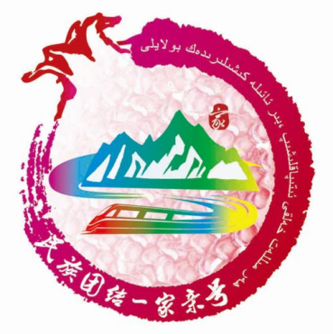
A. 实现统一大业 B. 完善基层民主 C. 提升国际地位 D. 维护民族团结
15. 1971年10月25日，第二十六届联合国大会的一项表决结束后，某新闻媒体评论道：“中国是在自己不在场的情况下，受到联大三分之二以上国家的祝福，使联合国发生根本变化。”该媒体评论的是（ ）
A. 万隆会议的圆满成功 B. 新中国恢复联合国的合法席位
C. 中美关系走向正常化 D. 中国特色大国外交的全面推进
16. 历史叙述和历史评价是历史学的基本要素。下列表述中，属于历史叙述的是（ ）
①金字塔是古埃及法老为自己修建的角锥状陵墓，②它是古埃及文明的象征，③反映了古埃及经济发展的较高水平，④是古埃及人的智慧结晶。
A. ① B. ② C. ③ D. ④
17. “在帝国的统治下，地中海地区保持了200多年的和平。由于不同地区经济联系的加强，以及贸易的发展，帝国在2世纪进入黄金时期。”材料中的“帝国”是（ ）
A. 亚历山大帝国 B. 罗马帝国 C. 拜占庭帝国 D. 阿拉伯帝国
18. 下图是某同学在历史学习时设计的思维导图，他研究的主题应是（ ）
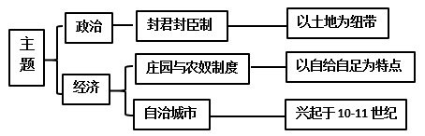
A. 印度奴隶社会 B. 希腊奴隶社会 C. 西欧封建社会 D. 日本封建社会
19. “正如纺纱方面的发明导致织布方面的发明一样……新的棉纺织机引起对动力的需要。”由此产生的发明是（ ）
A. 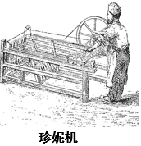 B. 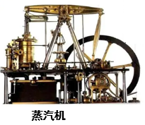
C. 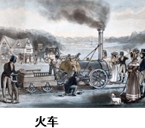 D. 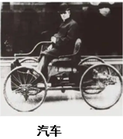
20. 下图是《联邦共和制结构示意图》，该示意图意在强调美国的政治原则是（ ）
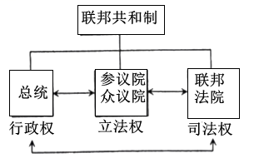
A. 分权制衡 B. 中央集权 C. 天赋人权 D. 法律至上
21. “（他们）处于被奴役最下层，又是大工业的产物，因而是现代社会中最革命、最有前途的阶级……肩负着建设共产主义新世界的伟大历史使命。”这段文字最有可能出自（ ）
A. 《人权宣言》 B. 《共产党宣言》
C. 《解放黑人奴隶宣言》 D. 《联合国家宣言》
22. 该国以“东方道德、西方技艺”为口号，向西方借用了它所盼望东西，在19世纪末，成功成为亚洲第一个砸碎西方锁链的国家。推动该国“成功”的历史事件是（ ）
A. 洋务运动 B. 大化改新 C. 农奴制改革 D. 明治维新
23. 下图描绘了1929年，美国街头出现了一批穿西装、戴礼帽的人售卖苹果的场景。图中现象产生的主要原因是（ ）
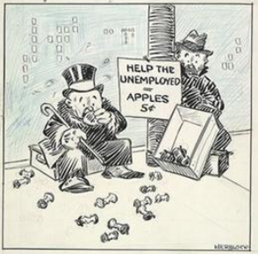
帮助失业者
苹果
5美分
（注：招牌上的文字）
A. 美国南北矛盾的加剧 B. 第一次世界大战爆发
C. 法西斯势力的不断扩张 D. 经济危机导致就业困难
24. 20世纪30年代，西方人“起初怀疑苏联为新社会制定的计划，许多人都认为它们一定会失败。随着一系列五年计划的展开，怀疑为真正的兴趣所代替。”西方人感兴趣主要是因为苏联（ ）
A 新经济政策缓解了社会危机 B. 人民物质生活水平极大提高
C. 独特模式推动工业化的实现 D. 赫鲁晓夫改革取得巨大成效
25. “到1942年9月中旬时，德国人已打到这座城市的中心；在那里，他们陷入了困境……此后，苏联人全线反攻，迫使德国人反攻为守。”材料描述的这场战役是（ ）
A. 凡尔登战役 B. 莫斯科保卫战 C. 斯大林格勒保卫战 D. 偷袭珍珠港
第Ⅱ卷 非选择题
二、材料解析题：本大题共4小题，26题13分，27题12分，28题13分，29题12分，计50分。
26. 伴随着民族危机不断加深，近代中国民族意识日益觉醒。阅读材料，完成下列要求。
材料一 战争失败的消息传到我家乡的时候，我和我的二哥曾经痛哭不止。……从前我国还只是被西方大国打败过，现在竟被东方小国打败了，条约又订得那样苛，这是多么大的耻辱啊！……当时正在北京会试的各省举子纷纷集会、请愿，要求拒和迁都，变法图强。
——摘自吴玉章《辛亥革命亲历记》
材料二 从巴黎和会的决议的祸害中，产生了一种令人鼓舞的民族觉醒，使他们为了共同的思想和共同的行动而紧密地结合在一起。通过罢工和抵制日货，迫使北洋政府屈服，6月7日被捕学生被释放。
——摘编自（美）芮恩施《一个美国外交官使华记》
材料三 在中华民族反抗外来侵略的历史上，从来没有像抗日战争时期这样，不管是汉族还是其他兄弟民族，不管是国内居民还是海外华侨，都聚结成一个整体去抵抗外来的侵略者。抗日战争时期中华民族的空前觉醒和团结，不但是战胜日本侵略者的强大精神力量，而且是实现民族伟大复兴的不竭动力。
——摘编自王树祥《抗日战争：中华民族百年觉醒的新里程碑》
（1）据材料一指出“战争”的名称，并结合所学知识分析其产生的主要影响。
（2）据材料二指出“巴黎和会的决议”引发的历史事件，并结合所学知识指出该事件“迫使政府屈服”的主要表现。
（3）结合所学知识，指出抗战时期中华民族空前团结的主要表现，并据材料三概括其影响。
（4）综合以上材料，指出近代中国民族意识不断觉醒的根本原因。
27. 某历史学习小组策划了“中国式现代化”主题展览，该展览分为以下篇章：
篇章一 中国式现代化的探索历程
历史阶段 | 图说历史 | 文解历史
奠基时期（1921-1949） | 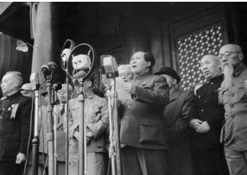  开国大典 | ① 为中国式现代化建设奠定根本政治前提。
探索时期  （1949-1978） | 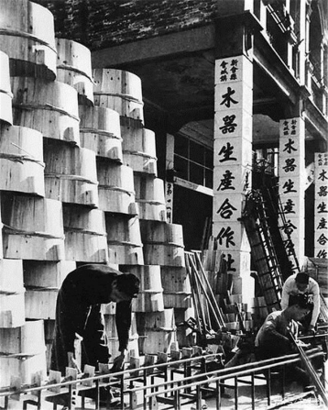  木器生产合作社 | 一五计划开始改变工业落后的面貌；三大改造的完成 ② 。
崛起时期  （1978-2012） | 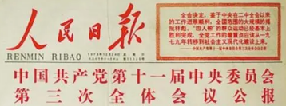  会议公报 | ③ 开启了改革开放和社会主义现代化建设的新时期；  中共十四大明确提出建立 ④ 。
成熟时期  （2012——） | 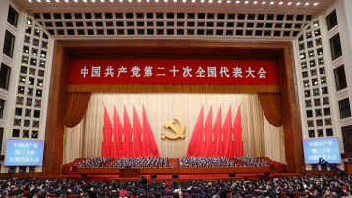  中共二十大会场 | 中国完成脱贫攻坚、全面建成小康社会的历史任务。
篇章二 评说中国式现代化的探索
通过何种方式实现现代化，各个国家有不同的道路。但是无论选择什么样的道路，前提是必须和本国的具体实际相结合，才是成功实现现代化的关键所在。中国式现代化道路有效破解了将现代化等同于西方化的迷思，不仅推动现代化建设取得了令人瞩目的成就，也给更多发展中国家的发展道路提供了借鉴和参考，拓宽了人类走向现代化的途径。
——以上材料均摘编自李乐《中国式现代化道路的历史演进、核心要义及价值意蕴》
（1）据篇章一的材料并结合所学知识，按序号完成表格的填写。
（2）据篇章二的材料，概括指出中国式现代化道路能够成功推进的关键因素以及深远影响。
（3）通过参与本次策划活动，请围绕“中国式现代化”这一主题，写下你的感言。
28. 文艺复兴的伟大成就可用“发现”两个字代表。阅读材料，完成下列要求。
材料一 文艺复兴代表人物及其观点
代表人物 | 主要观点
但丁（1265-1321） | “人生来不是像野兽一般活着，而是为了追求知识和美德。”
彼特拉克（1304-1374） | “我自己是凡人，我只求凡人的幸福。”
达·芬奇（1452-1519） | “和其它科学一样，绘画是一门科学。”
莎士比亚（1564-1616） | “人是宇宙的精华，万物的灵长！”
——据王斯德《世界通史》整理
材料二 （文艺复兴）对知识和创造力的热情带来了许多的新思想，也鼓励了科学探索。地球被证实是圆的，罗盘地图和航海地图被广泛运用。在1492年，哥伦布从帕洛斯港出发，在信风的帮助下穿过了大西洋，最终在古巴和海地登陆。随之而来的是更多的欧洲探险之旅。这些地理大发现和新航线的开辟，打开了欧洲对世界的眼界，带来了对外贸易和经济的扩张，推动欧洲从中世纪走向近代。
——摘自朱孝远《欧洲文明史五十讲》
（1）据材料一概括文艺复兴代表人物的主张，并指出这些主张体现的核心思想。
（2）据材料二并结合所学知识指出“更多的欧洲探险之旅”有哪些？这些探险活动有何影响？
（3）综合上述材料，指出文艺复兴促成了哪些“发现”？
29. 阅读材料，完成下列要求。
材料一 二战后美国实力空前强大，使它认为自己有能力领导世界，并以“世界领袖”自居。但是这一总战略的实施却在地缘政治、经济利益及意识形态等方面与苏联的战略相遭遇。这导致两国的对外政策发生了转向，即逐渐脱离大国合作政策而转向对抗。这场长达40多年的以美国为首的资本主义阵营同以苏联为首的社会主义阵营分庭抗礼的争斗，很大程度上造成了世界的撕裂。
——摘编自徐蓝《试论冷战的爆发与两极格局的形成》
材料二 二十世纪五六十年代，资本主义阵营由美国一家独大逐步朝着美、日、西欧三足鼎立的态势发展。以苏联为中心的社会主义阵营则逐步走向分裂和解体。在这个过程中，两大阵营都崛起了新的力量中心。中国脱离了苏联控制的阵营体系，走上了独立自主的发展道路。被称为“第三世界”的广大发展中国家发起不结盟运动，不仅在一定程度上缓和了美苏之间的对抗，而且在两极格局的基础上进一步生长出多极的力量。
——摘编自王斯德《世界通史》（第三编）
材料三 进入21世纪，世界百年未有之大变局加速演进。人类社会应该向何处去？习近平主席指出：“当今世界，各国利益高度融合，人类是休戚与共的命运共同体，合作共赢是大势所趋。”这表明，中国正在为世界的健康发展贡献自己的力量。
——摘编自齐卫平《深刻认识百年未有之大变局加速演进的特征》
（1）据材料一指出二战后美苏关系的变化，并结合所学知识概括变化原因。
（2）据材料二，指出二十世纪五六十年代世界崛起了哪些力量中心？对世界格局产生了什么影响？
（3）据材料三，指出在百年未有之大变局中，我们如何才能推动国际秩序朝着更健康的方向发展？

